三、湖南师范大学毕业设计指导教师成绩评定表（非师范类）
评审基元 | 评审要素 | 评审内涵 | 满分 | 实评分
选题质量 | 目的明确  符合要求 | 选题符合专业培养目标，体现学科、专业特点和综合训练的基本要求 | 25 | 20
选题质量 | 选题恰当 | 题目规模适当 | 25 | 20
选题质量 | 选题恰当 | 题目难易度适中 | 25 | 20
选题质量 | 联系实际 | 题目与生产、科研、实验室建设等实际相结合，具有一定的实际价值 | 25 | 20
能力水平 | 综合运用  知识能力 | 能将所学专业知识和技能用于毕业设计中；设计内容有适当的深度、广度和难度 | 30 | 22
能力水平 | 应用文献  资料能力 | 能独立查阅相关文献资料，能对本设计所涉及的有关研究状况及成果归纳、总结和恰当运用 | 30 | 22
能力水平 | 实验（设计）  能力 | 能运用本学科常用的研究方法，选择合理可行的方案，能对实际问题进行分析，进行实验（设计），具有较强的动手能力 | 30 | 22
能力水平 | 计算能力 | 原始数据搜集得当；能进行本专业要求的计算，理论依据正确，数据处理方法和处理结果正确 | 30 | 22
能力水平 | 计算机应用能力 | 能根据设计题目要求编程上机或使用专业应用软件完成设计任务 | 30 | 22
能力水平 | 分析能力 | 能对设计项目进行技术经济分析或对实验结果进行综合分析 | 30 | 22
设计质量 | 插图或图纸质量 | 能用计算机绘图，且绘制图纸表格符合标准 | 35 | 26
设计质量 | 说明书撰写水平 | 设计说明书齐全；概念清楚，内容正确，条理分明，语言流畅，结构严谨；篇幅达到学校要求 | 35 | 26
设计质量 | 规范化程度 | 设计的格式、图纸、数据、用语、量和单位、各种资料引用和运用规范化，符合标准；设计栏目齐全合理 | 35 | 26
设计质量 | 成果的实用性与科学性 | 较好地完成设计选题的目的要求，成果富有一定的理论深度和实际运用价值 | 35 | 26
设计质量 | 创见性 | 具有创新意识，设计具有一定的创新性 | 35 | 26
外文资料翻译 | 外文应用  能力 | 能搜集、阅读、翻译、归纳、综述一定量的本专业外文资料与外文摘要，并能加以运用，体现一定的外语水平，译文汉字数1500-2000  没有要求外文资料翻译的，参照英文摘要及英文文献等情况计分 | 10 | 7
评定成绩：75
指导教师评审意见：
（结合设计内容，评价设计是否符合要求；选题是否恰当；是否联系实际；综合运用知识和应用文献资料的能力；实验（设计）能力、说明书撰写水平；成果的实用性与科学性；外文应用能力等）
该毕业设计使用百度地图接口开发了一款生活记录的移动Web应用。选题符合软件工程培养目标，具有一定的应用价值。系统演示运行正常，系统功能和性能达到了设计目标，工作量符合毕业设计要求。论文语言较流畅，结构较合理，格式较工整规范，图表较清晰。英文摘要和文献翻译基本准确。

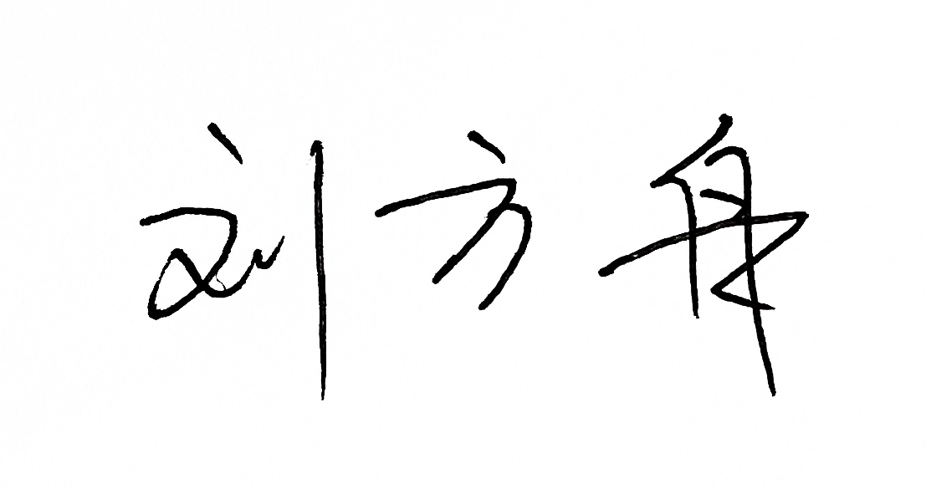

指导教师签名： 2022 年 5 月 7 日

